 |  | CBD/COP/DEC/16/23

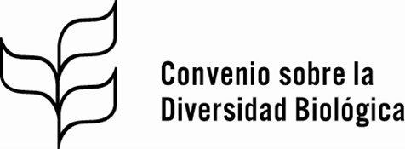 | Distr. general  1 de noviembre de 2024  Español  Original: inglés

Conferencia de las Partes en el Convenio sobre la Diversidad Biológica
16ª reunión
Cali (Colombia), 21 de octubre a 1 de noviembre de 2024
Tema 26 del programa
Responsabilidad y reparación (artículo 14, párrafo 2)
Decisión adoptada por la Conferencia de las Partes en el Convenio sobre la Diversidad Biológica el 1 de noviembre de 2024
16/23. Responsabilidad y reparación (artículo 14, párrafo 2)
La Conferencia de las Partes,
Recordando su decisión 14/21, de 29 de noviembre de 2018,
Recordando también el Marco Mundial de Biodiversidad de Kunming-Montreal, en el que estableció como misión del Marco, entre otras cosas, la adopción de medidas urgentes para detener e invertir la pérdida de diversidad biológica,
Observando que la recopilación de comunicaciones e información sobre novedades recientes en materia de responsabilidad y reparación por daños al medio ambiente en general y a la diversidad biológica en particular, presentada en la 16ª reunión de la Conferencia de las Partes, puso de manifiesto una creciente conciencia entre las Partes de la necesidad de adoptar y aplicar medidas normativas, jurídicas o administrativas adecuadas para evitar o mitigar esos daños,
1. Invita a las Partes a seguir adoptando medidas adecuadas para hacer frente a los daños a la diversidad biológica, entre ellas, medidas de respuesta, con arreglo a las obligaciones internacionales pertinentes;
2. Decide examinar el tema de la responsabilidad y la reparación en el contexto del artículo 14, párrafo 2, del Convenio sobre la Diversidad Biológica en su 18ª reunión, teniendo en cuenta la información sobre las novedades pertinentes, como los progresos realizados en la implementación del Marco Mundial de Biodiversidad de Kunming-Montreal.
__________

Decisión 15/4, anexo.
Véanse los documentos CBD/COP/16/INF/10 y CBD/COP/16/12, respectivamente.
Naciones Unidas, Treaty Series, vol. 1760, núm. 30619.

